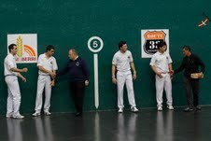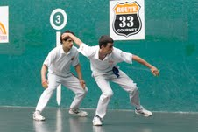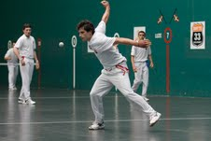

ELITE

AGIRRE-TELLETXEA 22
ANSOTEGI-LASA 13

Duración: 43 minutos
Tantos de saque: Agirre 5, Ansotegi 3
Tantos en juego: Agirre 7, Ansotegi 2, Telletxea 1, Lasa 1
Tantos perdidos: Agirre 4, Ansotegi 6, Telletxea 3, Lasa 3
Marcador: 1-0,3-0,3-2,4-2,4-4,4-5,5-5,6-5,6-6,6-13,11-13,11-15,13-15,13-22

En los cuadros alegres esperábamos ver una dura pelea pero no fue así. A un acertado Agirre, que una vez más demostró que tiene muchas actitudes para terminar de muchas maneras la jugada, no le acompaño un apático y en todo momento fuera del partido Ansotegi. Una pena, ya que el trabajo que realizó su zaguero Lasa bien merecía más premio. Lasa jugó un partido serio, golpeando con la derecha y sujetando con la zurda. No es nada fácil jugar contra el zaguero de Albistur Telletxea, pues para ganarle es necesario pegar muchas veces y de cuadros bastante retrasados. Su oficio fue palpable, aprovechando las losas altas del frontis y dejando pocas pelotas adelante. Las pelotas que parecía había en el cestaño le iban bien ya que para moverlas había que darle y la diferencia de edad jugaba en contra de su zaguero contrario Lasa que aun tiene 18 años. El escaso juego de Ansotegi desniveló por completo la balanza y no pudimos presenciar el partido disputado que todos esperábamos.

